**ASSUNTO :. INDICO PARA QUE O DEPARTAMENTO COMPETENTE, REALIZE VISTORIA E DEMOLIÇÃO DA COLUNA LOCALIZADA NA ENTRADA DAS CHÁCARAS YPÊ PELA EXPEDITO QUARTIERI.**

**DESPACHO:.**

**SALA DAS SESSÕES ____/____/_____**

**PRESIDENTE DA MESA**

**INDICAÇÃO , DE 2019**

**SENHOR PRESIDENTE,**

**SENHORES VEREADORES,**

INDICO ao Exmo. Senhor Prefeito Municipal, para que o departamento competente, que realize vistoria e demolição da coluna localizada na entrada das Chácaras Ypê pela Expedito Quartieri.

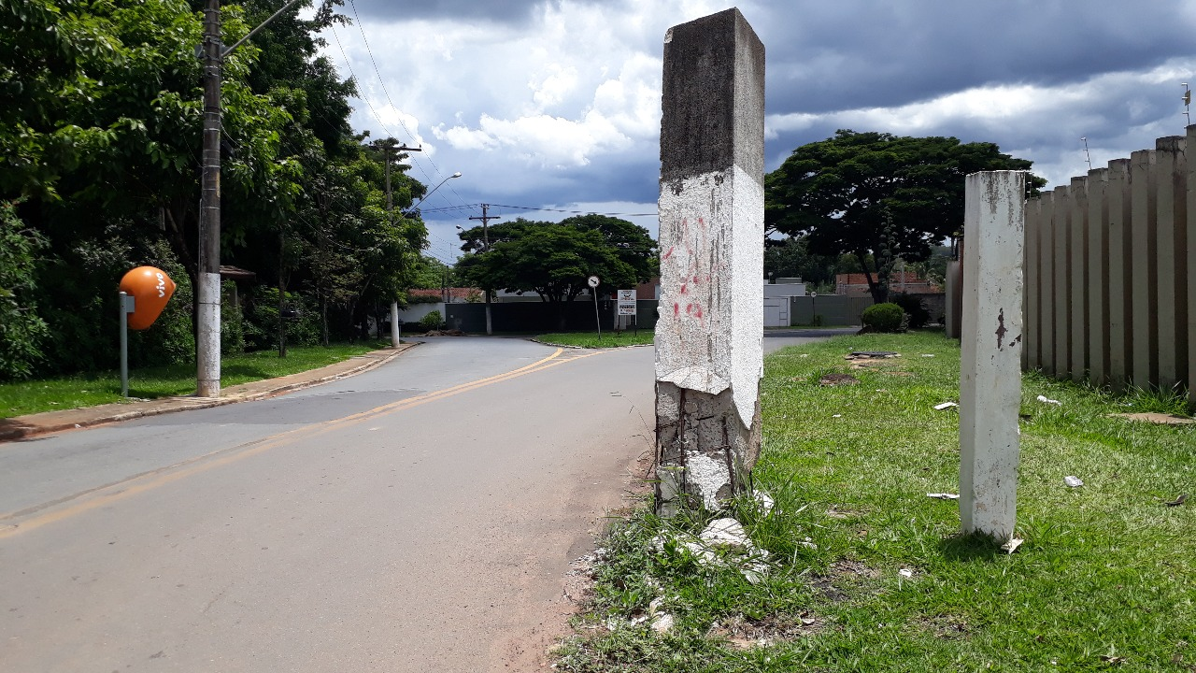

SALA DAS SESSÕES “VEREADOR SANTO RÓTOLLI”, aos 08 de maio de 2019

**VEREADOR LUIS ROBERTO TAVARES**